León XIV empieza a enseñar (un poco) las cartas de su pontificado
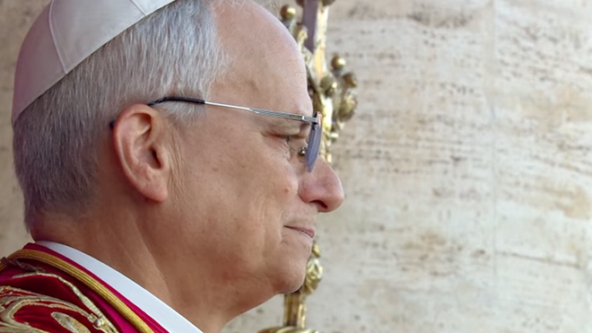
León XIV

En estas tres semanas, además, las alusiones Jorge Mario Bergoglio han sido constantes, desde la misa de inicio de su pontificado, en la primera audiencia general, al cumplirse el primer mes de la muerte de Francisco...

El estilo propio ha empezado a verse también (lo cual, por otra parte, siempre es sano) desde sus primeros pasos como Papa. Sí, efectivamente, desde que salió al balcón revestido con la muceta, y otros detalles no menores, claramente rupturistas y tal vez pensados para la galería, como el de dejar que besen el anillo del Pescador

01.06.2025 José Lorenzo
Tres semanas después de su elección, el pontificado de León XIV, apenas esbozado, sigue siendo escrutado hasta el mínimo detalle. Sucedió desde el instante mismo en que, pasadas las siete de la tarde del 8 de mayo, Robert Francis Prevost se asomó a lo logia de la basílica de San Pedro para aquel ya histórico "la paz sea con ustedes".
Con aquella aparición comenzaron los análisis –unos más relevadores y relevantes que otros, es verdad– para buscar en los gestos la certificación de la continuidad o los signos de la ruptura. Y en estas apresuradas tres semanas en las que se ve a un hombre transmutándose todavía en algo que algunos pueden querer buscar pero que al final escapa a las lógicas humanas, se aprecia fundamentalmente esa continuidad pero con ajustes, algunos marca de la casa, otros introducidos en la ruta de vuelo para ajustar el rumbo y evitar las turbulencias internas vividas en el pontificado anterior.
¿Cuáles son esos signos de continuidad con Francisco? No hay que rebuscar demasiado para encontrarlos en las palabras de León XIV. La misma tarde de su elección, lo mismo que algunos sonrieron y otros dieron un respingo cuando le vieron revestido con la mozzetta, como habían hecho Benecicto XVI o Juan Pablo II, por remitirse a sus inmediatos antecesores, tuvo inequívocas palabras de gratitud para el Papa argentino.
En estas tres semanas, además, las alusiones Jorge Mario Bergoglio han sido constantes, desde la misa de inicio de su pontificado, en la primera audiencia general, al cumplirse el primer mes de la muerte de Francisco...
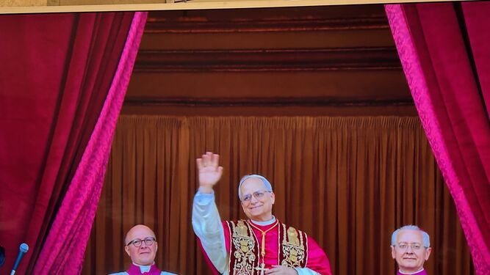
León XIV, revestido con la muzzetta
Pero esas alusiones directas no han sido meros recuerdos o agradecimientos. La continuidad se ha visto también remarcada desde un principio, aludiendo a las líneas eclesiales del pontificado anterior, sobre todo a la apuesta por la sinodalidad y el diálogo ecuménico (será él quien haga el deseado viaje de Francisco a Nicea) e interreligioso.
Se ha apreciado también con nombramientos que algunos esperaban que hubiera terminado en este etapa, como el de otra mujer para el Dicasterio para la Vida Consagrada, en ese caso, como secretaria.
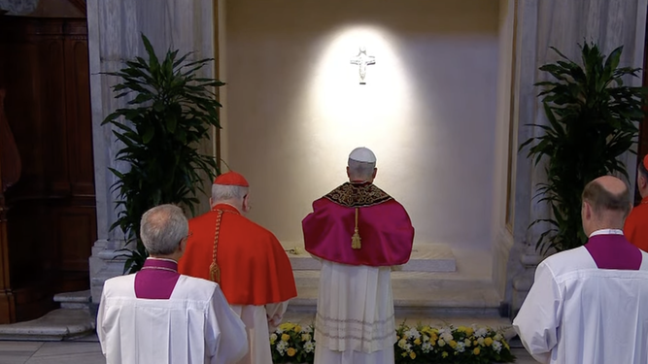
León XIV ante la tumba de Francisco
Igualmente continuista será en otro punto controvertido para los más intransigentes con el pontificado de Francisco: su apuesta por la ecología integral, como se demostró claramente al hacer suya Laudato si', desde el balcón apostólico tras el rezo del Regina Coeli, el día en que se cumplía el décimo aniversario de la publicación de la primera encíclica ecologista.
Y, desde luego, continuista es –aunque esta es una opción seguida a pies juntillas también por sus antecesores– su labor de hacedor de puentes, su voz, casi única, a favor de la vía de pa paz y del diálogo, redoblando esfuerzos desde el Vaticano en hacer viable ese camino, aunque con sello propio, dando más cancha a la clásica vía de la diplomacia vaticana, algo que Francisco se saltaba de tanto en tanto. Esta cuestión la resumió el propio León XIV en su primer encuentro con los empleados de la Santa Sede: "Los Papas pasan, la Curia permanece".

El 'estilo Prevost'
Y ese estilo propio ha empezado a verse también (lo cual, por otra parte, siempre es sano) desde sus primeros pasos como Papa. Sí, efectivamente, desde que salió al balcón revestido con la muceta, y otros detalles no menores, claramente rupturistas y tal vez pensados para la galería, como el de dejar que besen el anillo del Pescador (gesto que irritaba a Francisco) o no prestarse a los selfies, aspectos que los críticos consideraban que degradaba el ministerio petrino.
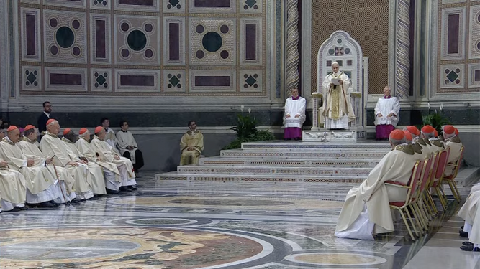
El Papa toma posesión de la cátedra de Roma en San Juan de Letrán RD/Captura
En esta línea de gestos diferenciales están otros, como el pectoral que usa el papa Prevost, que vuelve a ser de oro, en vez de plata, o el coche que usa, que es un Volkswagen eléctrico de color negro que le gusta conducir él cuando puede hacerlo, en vez del utilitario Fiat 500L blanco de Francisco.

Reparar la unidad (rota y negada)
También parecía claramente destinado a calmar a los críticos (por más que venga marcado a fuego en el carisma agustiniano) sus continuas apelaciones a la unidad de la Iglesia, fractura negada por todos, pero evidente hasta para los no creyentes.
Muy evidente desde los primeros compases del pontificado de Francisco –ahí están los cardenales de las dubia–, se redobló a partir de la convocatoria del Sínodo de la Sinodalidad y sus dos asambleas y la hoja de ruta marcada por Francisco hasta el año 2028.
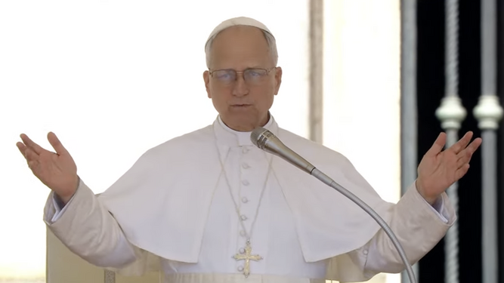
León XIV
Por eso, aunque León XIV ha remarcado esa opción sinodal, la polarización vivida en el seno de la Iglesia haría que el nuevo Papa acompasase ese camino –que él mismo promovió siendo obispo de Chiclayo y lleva en su ADN agustino y de misionero empapado de las conferencias del Episcopado latinoamericano– con el de la colegialidad episcopal, para que los obispos, que se han sentido incómodos compartiendo espacio, palabra y voto con laicos y mujeres no sientan que es suelo se abre bajo sus pies.
No llega al mes y ya hay signos evidentes de continuidad, así como de un estilo propio. Prevost no será un clon de Francisco. Tiene su personalidad propia, fruto también de su ambiente geográfico de procedencia, los Estados Unidos, tan lejano del carácter argentino descendiente de italianos de Bergoglio, por más que León XIV lo sea también de españoles. Y sin olvidar las respectivas improntas que en ambos han dejado sus respectivos carismas, los sellos de Agustín de Hipona y de Ignacio de Loyola.
https://www.religiondigital.org/vaticano/Leon-XIV-empieza-ensenar-cartas_0_2784021572.html?utm_source=newsletter&utm_medium=email&utm_campaign=leon_xiv_empieza_a_ensenar_un_poco_las_cartas_de_su_pontificado&utm_term=2025-06-02

